[link](https://www.filehorse.com/es/descargar-defraggler-portable/descargar/)

Es portable.

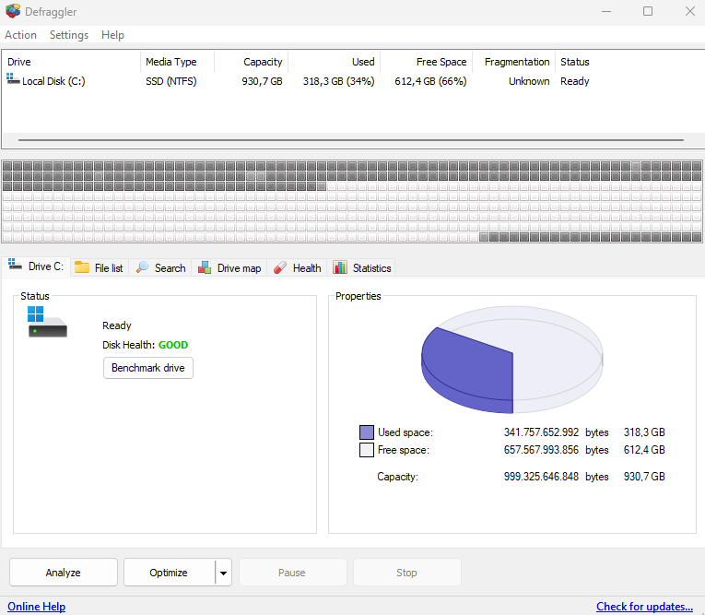

Tiene para analizar, optimizar y hacer benchmark.